Άσκηση 1

Το αρχείο 1.cpp αφορά την προσέγγιση της προγραμματιστικής λύσης πάνω στο Θέμα 1, και αρχείο 1.exe είναι η εκτελέσιμη λύση, στην οποία βρίσκεται η υλοποίηση της προσέγγισης. Τόσο το προγραμματιστικό, όσο και το εκτελέσιμο κομμάτι της λύσης, υλοποιήθηκε με τα εργαλεία της γλώσσας C++. Η εκτέλεση του προγράμματος πραγματοποιήθηκε με το Command Prompt & το Windows PowerShell.

1. ΠΡΟΓΡΑΜΜΑΤΙΣΤΙΚΟ ΚΟΜΜΑΤΙ:
Στις πρώτες τέσσερις γραμμές του κώδικα αναγράφεται η συμπερίληψη των βοηθητικών βιβλιοθηκών της C++, όπως η <regex>, η <string>, αλλά και η <stack>.
Ύστερα, καθώς δεν υπάρχει κάποια έτοιμη συνάρτηση για την προβολή της στοίβας, δημιουργήθηκε μία από εμάς, η οποία προβάλλει, σε μία γραμμή, το περιεχόμενο της στοίβας. Στην Εικόνα 1.1, βλέπουμε πως η συνάρτηση παίρνει ως όρισμα μια στοίβα χαρακτήρων και προβάλλει, από την κορυφή της, ένα-ένα τα στοιχεία. Κάθε φορά, που προβάλλουμε ένα στοιχείο, το βγάζουμε από την στοίβα (του ορίσματος κι όχι την κανονική), ώστε να προβάλλουμε το επόμενό του. Η συνάρτηση προβάλλει τα στοιχεία από πάνω προς τα κάτω, δηλαδή το στοιχείο στην κορυφή, θα προβληθεί πρώτο.
Εικόνα 1.1: Ο κώδικας της συνάρτησης DisplayStack.
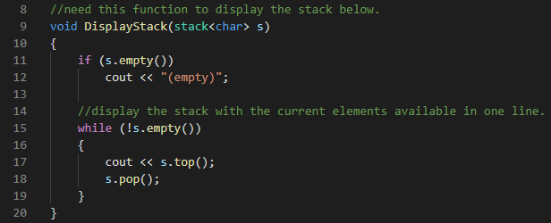

Καθώς προχωράει παρακάτω το πρόγραμμα, οι γραμμές 25-28 αφορούν την προβολή των παραδοχών στην υλοποίηση της άσκησης. Οι παραδοχές έχουν ως εξής:
- Θεωρούμε q₁ μια μη τερματική κατάσταση του ΝΑΣ.
- Θεωρούμε q₂ μια τερματική κατάσταση του ΝΑΣ.
- Στην αρχή του προγράμματος, εισάγεται ένα στοιχείο ‘n’ στη στοίβα. Αποδεκτή έκφραση θα υπάρχει, αν και μόνο αν η στοίβα έχει ως μοναδικό στοιχείο το ‘n’. Στην περίπτωση, που η στοίβα βρίσκεται σε οποιαδήποτε άλλη κατάσταση, η έκφραση απορρίπτεται.

Όλη η συνάρτηση της main τρέχει σε μία τεράστια επανάληψη τύπου do-while. Στην αρχή της επανάληψης, προβάλλεται το μήνυμα, στο οποίο ο χρήστης θα δώσει την έκφρασή του. Για να μην υπάρξουν προβλήματα κατά την ανάγνωση της δοθείσης έκφρασης, το πρόγραμμα μετατρέπει, αυτόματα, την έκφραση σε πεζά γράμματα.
Εικόνα 1.2: Οι γραμμές, που ευθύνονται για την προβολή μηνύματος εισόδου, την ίδια την είσοδο και την μετατροπή της σε πεζά γράμματα.
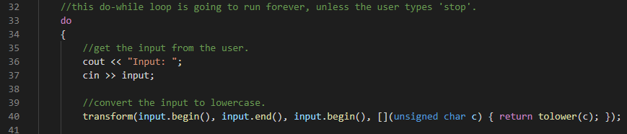
Εικόνα 1.3: Πώς φαίνονται στο τερματικό οι γραμμές της παραπάνω εικόνας.
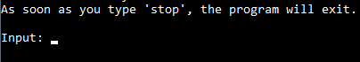

Αφού ο χρήστης δώσει την έκφρασή του, το πρόγραμμα ελέγχει τα, κατ’ ελάχιστον, πιθανά σενάρια. Σε αυτό το σημείο, χρειάζεται η βιβλιοθήκη της <regex>, για να κάνουμε ελέγχους στην είσοδο. Ελέγχονται τα τρία πιθανά σενάρια:
- Με τη χρήση της κανονικής έκφρασης “[xy]+”, ελέχουμε αν υπάρχουν αποκλειστικά και τουλάχιστον μία φορά, χαρακτήρες ‘x’ ή ‘y’.
- Αν δοθεί ακριβώς η έκφραση “stop”, το πρόγραμμα διασφαλίζει την περίπτωση του τερματισμού του με κωδικό εξόδου 0. Επειδή, κάθε είσοδος μετατρέπεται σε πεζά γράμματα, εκφράσεις όπως “STOP” ή “StOp” είναι αποδεκτές.
- Σε οποιαδήποτε άλλη έκφραση, το πρόγραμμα βγάζει μήνυμα σφάλματος στον χρήστη και επαναλαμβάνει τη διαδικασία του ελέγχου (νέας) εισόδου.

ΚΥΡΙΑ ΠΕΡΙΠΤΩΣΗ
Στο πρώτο πιθανό σενάριο, δηλαδή στην περίπτωση που υπάρχουν αποκλειστικά χαρακτήρες ‘x’ ή ‘y’, αρχικοποιούνται οι βασικές μεταβλητές, με τις οποίες δουλεύει το πρόγραμμα.
Πρώτη, από όλες τις άλλες μεταβλητές, ορίζεται η στοίβα και ο αριθμός των χαρακτήρων της έκφρασης του χρήστη. Ύστερα, ορίζονται οι βοηθητικές μεταβλητές, όπως αυτή της παρούσας κατάστασης, του μηνύματος σφάλματος. Μαζί με αυτά, βάζουμε και το βοηθητικό στοιχείο ‘n’ στη στοίβα.
Εικόνα 1.4: Αρχικοποίηση μεταβλητών.
